
Urząd Miejski w Śremie, Pl.20 Października 1, 63-100 Śrem
tel. 61 28 35 225; www.bip.srem.pl; mail: umiejski@srem.pl

OGŁOSZENIE O PRZETARGU

Na podstawie art. 38 ust. 1 i 2 ustawy z dnia 21 sierpnia 1997 r. o gospodarce nieruchomościami (tj. Dz. U. z 2021 r. poz. 1899 ze zm.), oraz Rozporządzenia Rady Ministrów z 14 września 2004 r. w sprawie sposobu i trybu przeprowadzania przetargów oraz rokowań na zbycie nieruchomości (tj. Dz. U. z 2021 r. poz. 2213).

BURMISTRZ ŚREMU
OGŁASZA

pierwszy publiczny nieograniczony przetarg ustny na oddanie w użytkowanie wieczyste gruntu wraz ze sprzedażą zlokalizowanego na nim budynku w miejscowości Wyrzeka przy ul. Szkolnej 16

numer geodezyjny | powierzchnia działki | numer KW | wadium
439/7 | 0.3371 ha | PO1M/00035758/3 | 60 000,00 zł

położenie | przeznaczenie | cena wywoławcza
Wyrzeka  (gmina Śrem)  ul. Szkolna 16 | cele opiekuńcze, kulturalne, lecznicze, oświatowe  lub wychowawcze | 564 605,00 zł
Wyrzeka  (gmina Śrem)  ul. Szkolna 16 |  | cena gruntu  191 035,00 zł | cena budynku  373 570,00 zł

- Przedmiotowa nieruchomość jest zabudowana budynkiem o funkcji usługowej. Budynek był wykorzystywany wcześniej na cele oświatowe, następnie podjęto prace adaptacyjne na cele związane z opieką nad osobami starszymi. Prace te nie zostały zakończone. Powierzchnia użytkowa budynku wynosi 465,04 m2. Budynek to obiekt jednokondygnacyjny, niepodpiwniczony, wybudowany w technologii tradycyjnej, żelbetowej. Dla przedmiotowej nieruchomości brak jest obowiązującego planu zagospodarowania przestrzennego. Zgodnie ze studium uwarunkowań i kierunków zagospodarowania przestrzennego gminy Śrem (uchwała nr 473/XLIX/2018 z dnia 18.10.2018 r.) nieruchomość będąca przedmiotem przetargu stanowi tereny zabudowy usługowej – R1_U.
Nieruchomość zostanie oddana w użytkowanie wieczyste na okres 99 lat z jednoczesną sprzedażą nakładów.
Nieruchomość oddana zostanie w użytkowanie wieczyste z przeznaczeniem na realizację zadań z zakresu opieki, kultury, lecznictwa, oświaty i wychowania. Cel oddania nieruchomości w użytkowanie wieczyste określony zostanie w umowie notarialnej.
Przez nieruchomość przebiegają sieci wodno-kanalizacyjne, gazowe, energetyczne oraz telekomunikacyjne, które stanowią własność przedsiębiorstwa branżowych. Z chwilą oddania gruntu w użytkowanie wieczyste, nieruchomość zostanie obciążona nieodpłatną służebnością przesyłu na rzecz spółki pod firmą Śremskie Wodociągi Sp. z o.o. z siedzibą w Śremie przy ul. Parkowej 8 oraz jej prawnych następców w zakresie istniejącej w dniu umowy kanalizacji sanitarnej.
Księga wieczysta nieruchomości nie wykazuje obciążeń.
- Warunki oddania nieruchomości w użytkowanie wieczyste:
- Nabywca poniesie wszelkie koszty zawarcia umowy notarialnej;
- koszty okazania granic lub wznowienia punktów granicznych obciążają Nabywcę.
3. Pierwszy przetarg odbędzie się 7 września 2022 r. o godz. 12:00 w siedzibie Urzędu Miejskiego w Śremie, Plac 20 Października 1, pokój nr 24, II piętro.
4. Warunki przetargu:
- Oświadczenie o zapoznaniu się ze stanem technicznym nieruchomości przez uczestnika przetargu podlega przedłożeniu komisji przetargowej w dniu przetargu;
- W przetargu mogą wziąć udział osoby, które wpłacą wadium (60 000,00 zł – słownie: sześćdziesiąt tysięcy złotych 00/100) pod tytułem „przetarg Wyrzeka – użytkowanie wieczyste) na rachunek Urzędu Miejskiego w Śremie prowadzony przez SBL Śrem nr: 95 9084 0003 2102 0013 0521 0008 w terminie do dnia 2 września 2022 r. (za skuteczną datę wpłaty uważa się datę zaksięgowania na rachunku bankowym urzędu);
- Wadium może być wnoszone w pieniądzu, w obligacjach Skarbu Państwa lub papierach wartościowych dopuszczonych do obrotu publicznego. Komisja przetargowa przed otwarciem przetargu stwierdza wniesienie wadium przez uczestników przetargu.
- Uczestnicy przetargu zobowiązani są przedłożyć komisji przetargowej dowód wpłaty wadium, dowód tożsamości oraz odpowiednie dokumenty potwierdzające zdolność do składania oświadczeń woli (reprezentowania) innych osób (pełnomocnictwo);
- Nabycie nieruchomości przez cudzoziemca w rozumieniu ustawy z dnia 24 marca 1920 r. o nabywaniu nieruchomości przez cudzoziemców (tj. Dz. U. z 2017 r. poz. 2278) wymaga uzyskania zezwolenia Ministra Spraw Wewnętrznych. W przypadku nieuzyskania zezwolenia przed zawarciem aktu notarialnego wpłacone wadium przepada na rzecz Gminy;
- Przetarg jest ważny bez względu na liczbę uczestników przetargu, jeżeli przynajmniej jeden uczestnik zaoferuje co najmniej jedno postąpienie powyżej ceny wywoławczej;
- Wadium wpłacone przez uczestnika przetargu, który przetarg wygrał, zalicza się na poczet ceny nabycia nieruchomości. Wadium wniesione w innej formie niż pieniądz przez uczestnika przetargu, który przetarg wygrał podlega zwrotowi niezwłocznie po wpłaceniu kwoty równej cenie nabycia nieruchomości. Pozostałym uczestnikom przetargu wadium zostanie zwrócone niezwłocznie po rozstrzygnięciu przetargu przelewem na podane konto bankowe. Oświadczenie uczestnika przetargu o numerze rachunku bankowego, na który należy dokonać zwrotu wadium podlega przedłożeniu komisji przetargowej w dniu przetargu;
- Z uzyskanej w przetargu ceny wyodrębniona zostanie proporcjonalnie cena gruntu i cena budynku. Stawka procentowa pierwszej opłaty z tytułu użytkowania wieczystego gruntu wynosić będzie 25% ceny gruntu uzyskanej w przetargu, która zostanie powiększona o należny podatek VAT. Opłata roczna wynosić będzie 3% ceny gruntu uzyskanej w przetargu, która zostanie powiększona o należny podatek VAT. Sprzedaż budynku nastąpi za cenę uzyskaną w przetargu, która zostanie zwolniona z podatku VAT na podstawie art. 43 ust. 1 pkt 10 ustawy o podatku od towarów i usług (Dz. U. z 2022 r. poz. 931 ze zm.).
- Pierwsza opłata za oddanie nieruchomości gruntowej w użytkowanie wieczyste w drodze przetargu podlega zapłacie jednorazowo, nie później niż do dnia zawarcia umowy o oddanie tej nieruchomości w użytkowanie wieczyste. Opłaty roczne wnosi się przez cały okres użytkowania wieczystego, w terminie do dnia 31 marca każdego roku, z góry za dany rok. Opłaty rocznej nie pobiera się za rok, w którym zostało ustanowione prawo użytkowania wieczystego.
- Wysokość opłaty rocznej z tytułu użytkowania wieczystego nieruchomości gruntowej, podlega aktualizacji nie częściej niż raz na 3 lata, jeżeli wartość tej nieruchomości ulegnie zmianie.
- Termin zawarcia umowy notarialnej zostanie ustalony najpóźniej w ciągu 21 dni od rozstrzygnięcia przetargu. Uchylenie się Nabywcy wyłonionego w przetargu od zawarcia umowy w wyznaczonym terminie skutkować będzie przepadkiem wpłaconego wadium na rzecz Gminy.
5. Ogłaszający ma prawo z uzasadnionej przyczyny do odwołania ogłoszonego przetargu w formie właściwej dla jego ogłoszenia. Ogłoszenie o przetargu zostaje zamieszczone na tablicy ogłoszeń Urzędu Miejskiego w Śremie, na stronie internetowej Urzędu www.srem.pl (BIP), na tablicy informacyjnej sołectwa miejscowości Wyrzeka oraz w prasie lokalnej i elektronicznej.
6. Dodatkowych informacji na temat trybu, zasad i warunków przetargu udzielają pracownicy Zespołu Obsługi Inwestorów Urzędu Miejskiego w Śremie w godzinach pracy Urzędu lub telefonicznie pod nr 61 28 47 134.

ogłoszenie wywieszono dnia …. ………….………. 2022 r.
ogłoszenie zdjęto dnia …. ………….………. 2022 r.


Nieruchomość położona w Wyrzece przy ul. Szkolnej 16
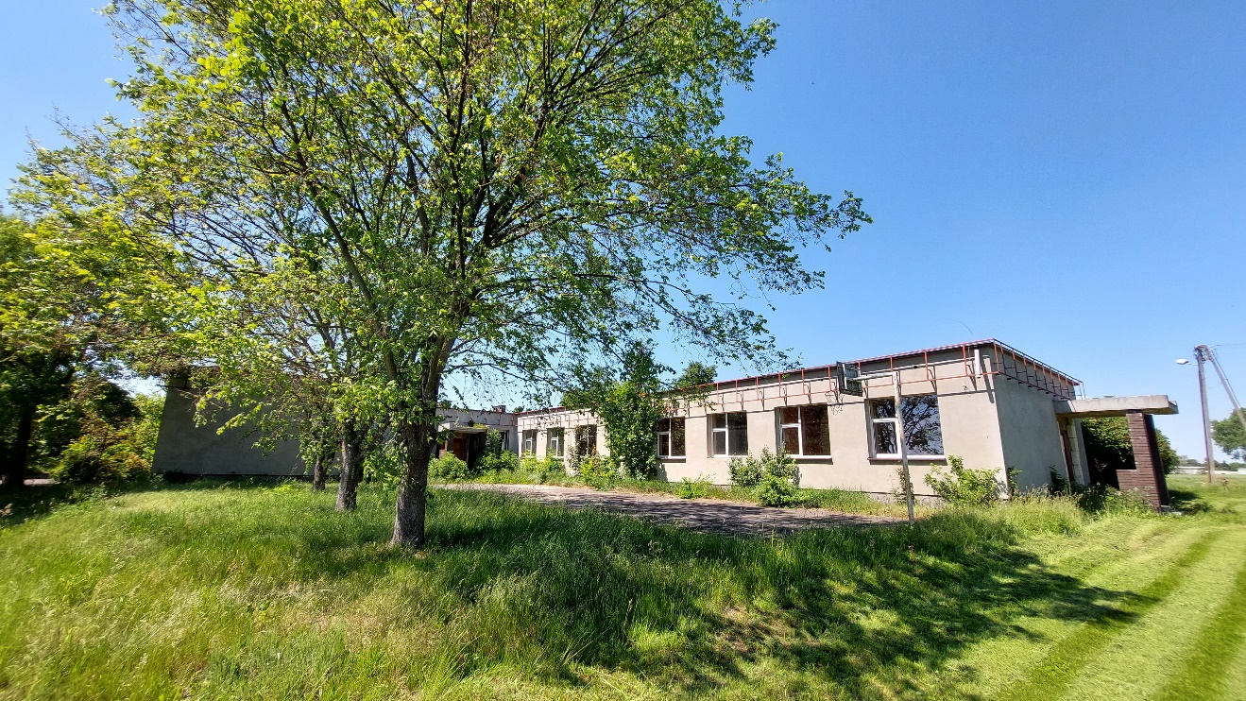
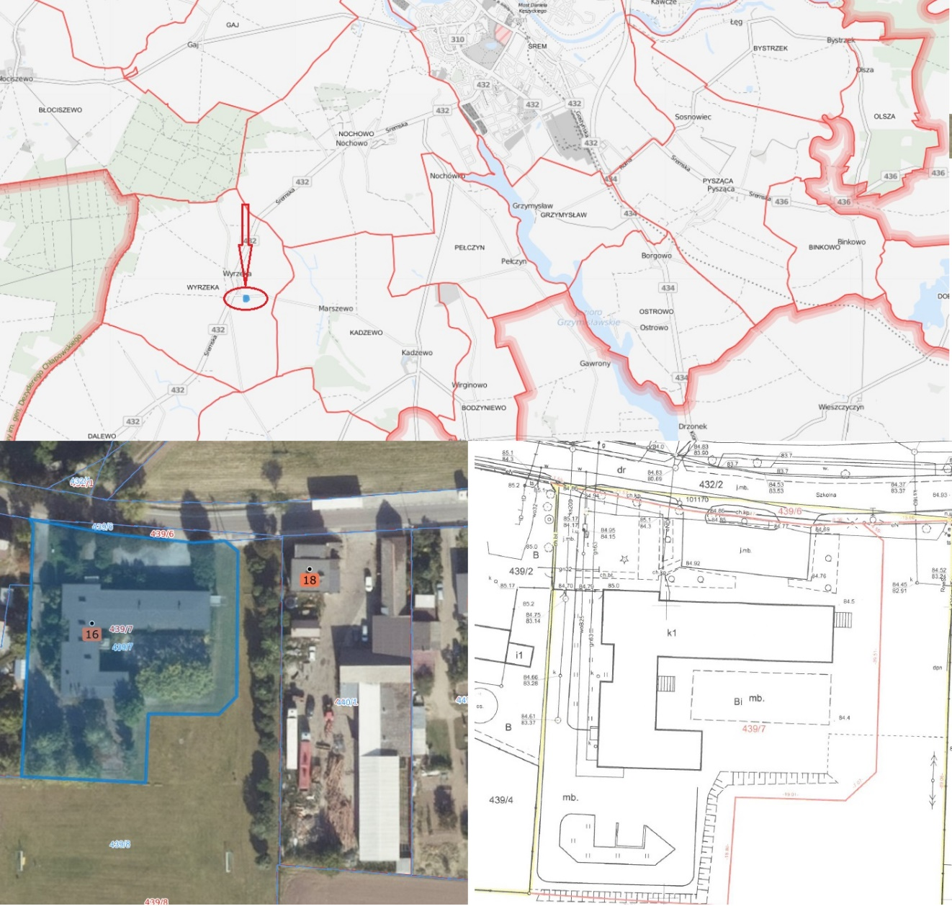

ogłoszenie wywieszono dnia ….. lipca 2022 r.

ogłoszenie zdjęto dnia ….. lipca 2022 r.

